**Пояснительная записка**

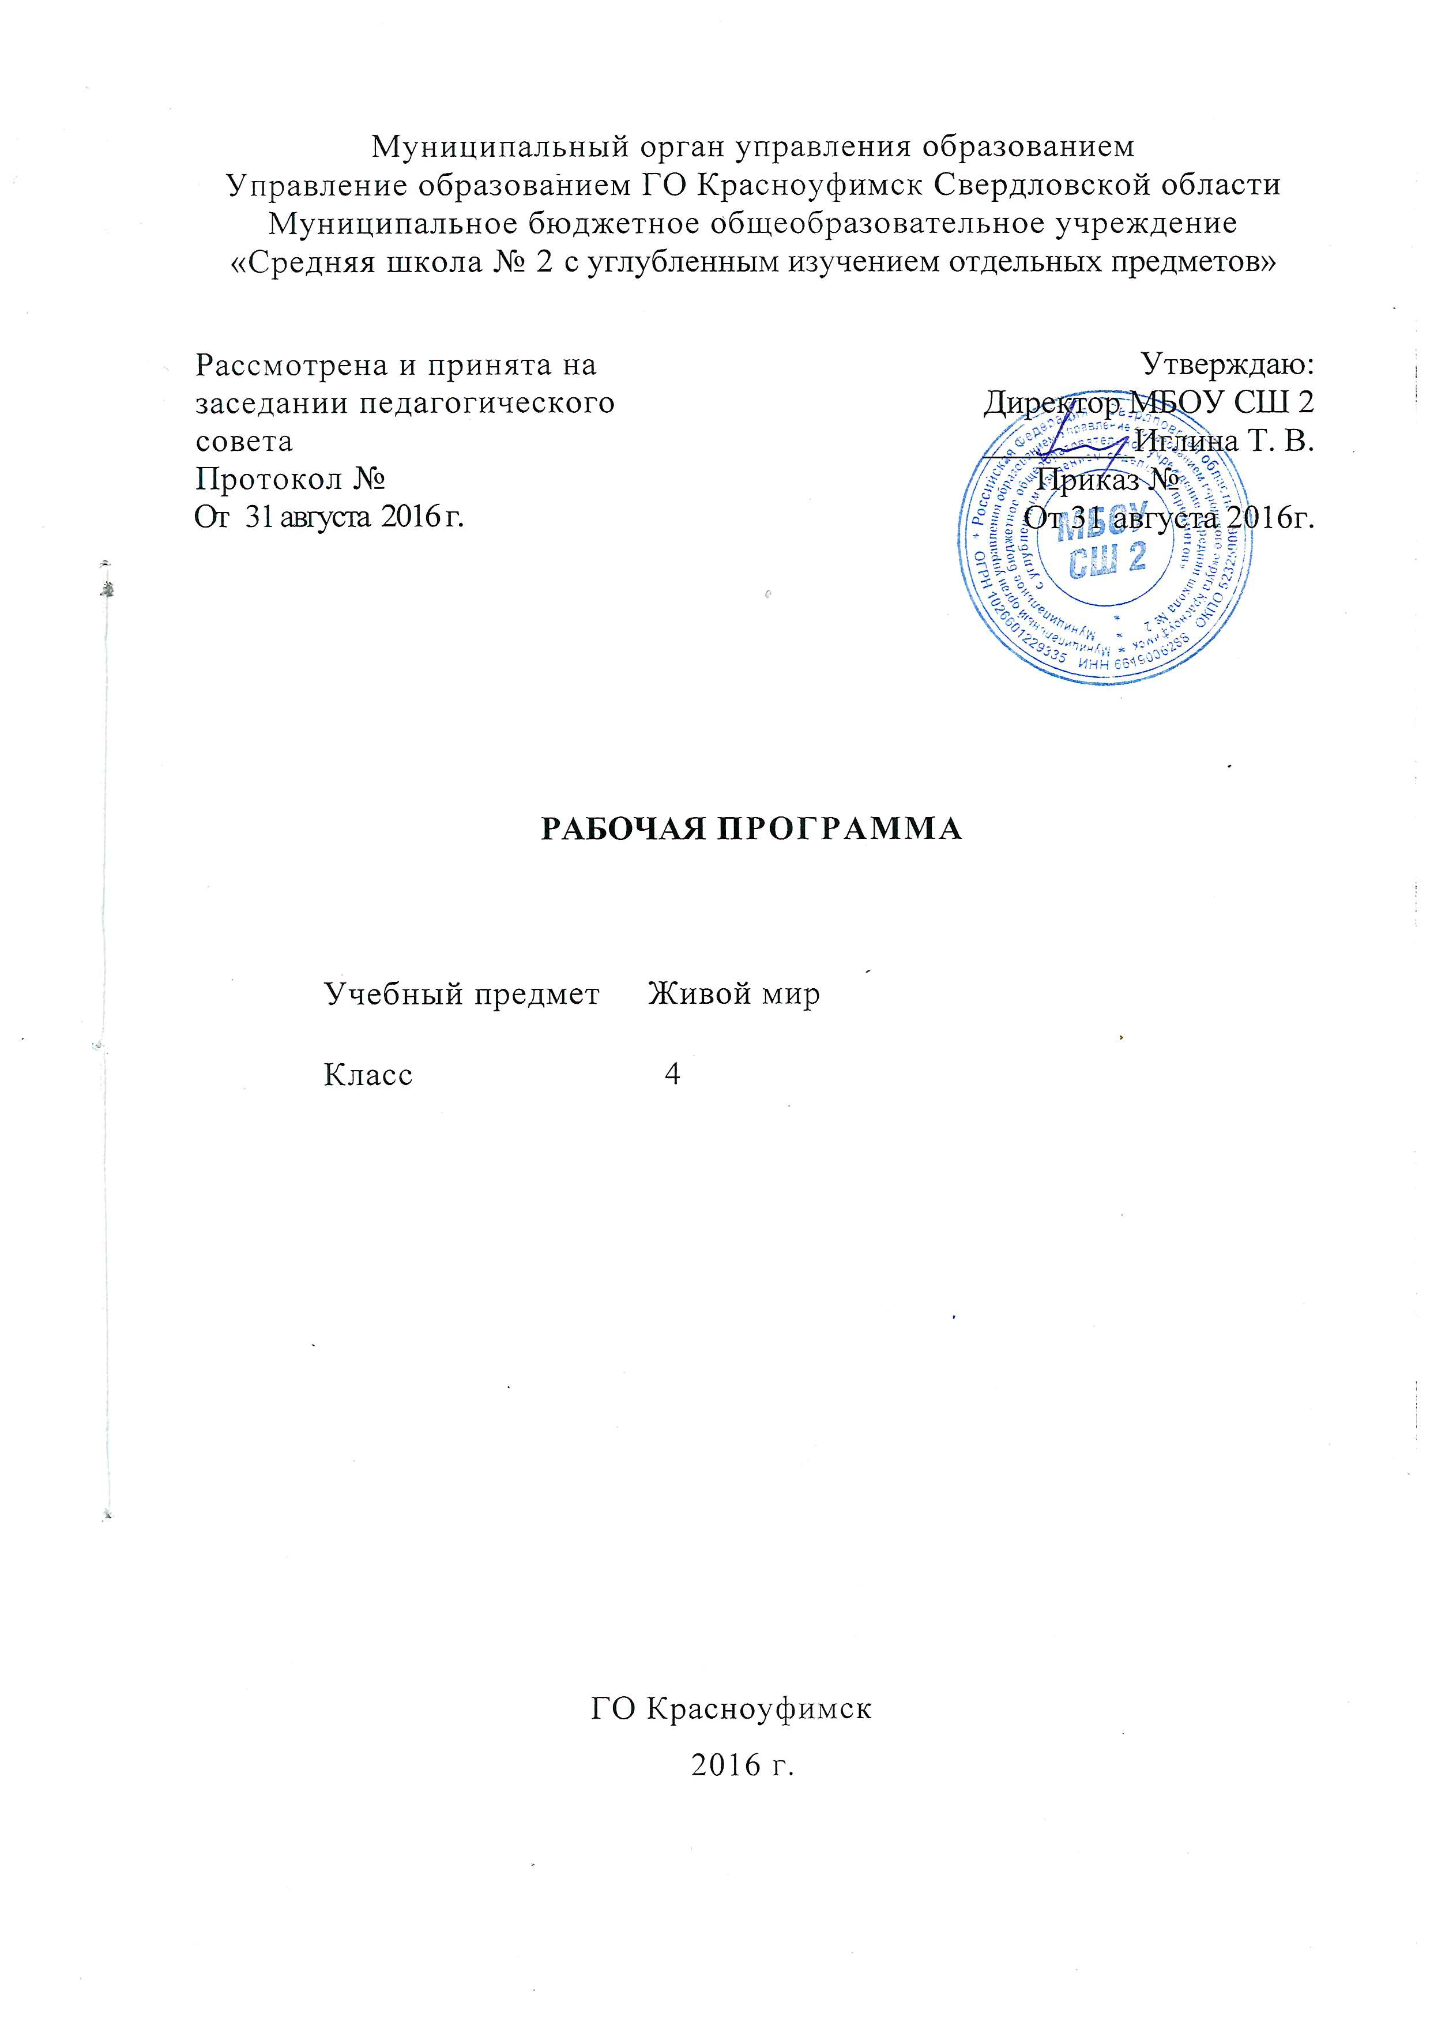

Рабочая программа учебного курса «Живой мир» для 4 класса составлена на основе Программы специальных (коррекционных) образовательных учрежденийVIII вида: 0-4 классы /Под редакцией И.М.Бгажноковой. – М.: Просвещение, 2011/

**Цель обучения:** углубление сведений, раскрывающих причинные, следственные, временные и другие связи между объектами, явлениями и состояниями природы.

Курс «Живой мир» решает следующие **коррекционно - образовательные и воспитательные задачи:**

* уточняет имеющиеся у детей представления о живой и неживой природе, даёт новые знания об основных ее элементах;
* на основе наблюдений и простейших опытных действий расширяет представления о взаимосвязи живой и неживой природы, о формах приспособленности живого мира и условиях внешней среды;
* закрепить представления о Солнце как источнике света и тепла на Земле, уяснить роль Солнца как причины, обуславливающей смену времен года, его значение в жизни живой природы;
* уточнить доступные учащимся сведения о воздухе и формирование представлений о роли и участии воздуха (кислорода) в жизни растений, животных и человека;
* вырабатывает умения наблюдать природные явления, сравнивать их, составлять устные описания, использовать в речи итоги наблюдений;
* формирует знания учащихся о природе своего края;
* формирует первоначальные сведения о природоохранной деятельности человека, учит учащихся бережному отношению к природе.

Четвёртый год обучения завершает работу по программе «Живой мир». Основными задачами этого года обучения являются пропедевтика обучения предметам естествоведческого цикла, а также обобщение и систематизация полученных ранее знаний.

Внимание учителя по-прежнему направлено на развитие учащихся с интеллектуальными нарушениями в процессе усвоения знаний о природе, на формирование элементов образного и аналитического мышления, развитие кругозора, обогащение словаря учащихся, воспитание любви к природе, интереса к окружающему миру, бережного отношения к живому.

Необходимо обратить внимание на сознательное усвоение знаний, для чего максимально активизировать учащихся во время учебных занятий, побуждать их к поиску ответов на вопросы, решение задач, поставленных учителем. Актуализировать ранее полученные знания и с их помощью рассуждать, доказывать свою точку зрения. Учить сравнивать явления природы, устанавливать причинно-следственные связи и отношения. В процессе обучения необходимо использовать игровые ситуации, занимательные вопросы и задания. Работа по названной программе очень важна для обучения учащихся, имеющих нарушения интеллектуального развития, так как усвоение систематических знаний о природе способствует общему развитию детей, формирует образное и аналитическое мышление, способствует расширению кругозора, обогащает словарный запас, воспитывает в детях интерес и бережное отношение к живому. Основным методом обучения является беседа. Главным компонентом беседы является речь самих учащихся. Правильная организация занятий, специфические методы и приемы обучения способствует развитию речи и мышления учащихся.

Программа «Живой мир» не строится по принципу планирования на четверть, в ней представлены блоки тем, последовательность изучения которых может варьироваться учителем самостоятельно.

Ведущими методами обучения являются беседы, рассказы, наблюдения и составление на их основе описаний объектов природы или природных явлений, а также работа на опытном участке и разнообразная природоохранная деятельность учащихся под руководством учителя.

Знания по программе "Живой мир" необходимо реализовывать на уроках развития устной речи, математики, чтения, рисования, ручного труда, а также найти им применение во внеурочное время.

**Формы организации учебной деятельности:** урок, индивидуальная работа.

**Методы обучения:**словесные, наглядные, практические.

**Виды контроля:**

- текущий,

- тематический,

- итоговый.

**Формы контроля:**

- индивидуальные задания

- практические работы

- контрольная работа.

**Программа рассчитана** на 68 часов.

**Содержание учебного курса «Живой мир» 4 класс**

В программу включены следующие разделы:

*Сезонные изменения (20 ч)*

Цель: формирование понятий о различных временах года. Исходя из причины - де­ятельности Солнца, определять следствия - признаки времён года. Обобщение и закре­пление представлений о жизни растений, животных в разные времена года. Закрепление представлений о деятельности человека в связи с сезонными изменениями в природе.

Обобщение полученных знаний о влиянии солнца на изменения в природе (температура воздуха, воды, количество тепла), на смену времён года. Чередование времён года, закрепление знаний о названиях месяцев.

Формирование представлений о явлениях в неживой природе: замерзание рек (ледостав), иней, изморозь, моросящий дождь, ледоход, проталина, разлив, ливень, град, роса, туман.

Растения и животные в разное время года. Сад, огород, поле, лес в разное время года

Дикие и домашние животные в разное время года.

Труд людей города и села в разное время года

Завершается формирование понятий о сезонных изменениях в природе зимой, весной, летом, осенью. Фиксируется представление о Солнце как источнике света и тепла на пла­нете, в связи с деятельностью Солнца устанавливаются все признаки того или иного вре­мени года. Картина дополняется сопровождающими времена года природными явлениями. Расширяется круг знакомых растений и животных, учитель может дополнить его изучением характерных для данной местности представителей флоры и фауны. Устанавливается вза­имосвязь природных изменений и изменений в жизни растений, животных, деятельности человека.

*Неживая природа (8 ч)*

Цель: знакомство учащихся со свойствами почвы, её составом, значением для жизни животных и человека. Формирование элементарных представлений о свойствах элементов почвы: песка, глины, камней, перегноя. Формирование первичных представлений о формах поверхности земли.

Почва. Состав почвы: песок, глина, камни. Простейшие свойства почвы, их значение для растений.

Способы обработки почвы: рыхление, полив и т. д.

Формы поверхности 3емли: равнины, низменности, холмы, горы.

Для изучения почвы необходимо использовать наглядный материал (песок, глину и т. д.). Дети должны видеть, осязать. Если возможно, желательно провести простейшие опыты: по­казать, как вода проникает через песок, глину, и сравнить результаты наблюдений, посмо­треть, как сыплется песок, ощутить вязкость глины.

Исходя из свойств элементов почвы, можно предположить, как растения будут расти в той или иной почве. Способы обработки земли возможно закрепить во время работы на пришкольном участке. Даже городские школы имеют хотя бы маленький участок, где можно создать экспериментальную грядку. Важно, чтобы учащиеся проделали работу сами. Формы поверхности земли также можно смоделировать на участке или в песочнице.

*Живая природа (36 ч)*

Растения (14 ч)

Цель: закрепление представлений о жизни растений. Расширить представления о растениях, выделяя такие группы растений, как культурные и дикорастущие, лекарственные. Показать роль человека в создании культурных растений, их значение в жизни человека. Познакомить учащихся со строением, жизнью, выращиванием и значением для человека растений поля.

Растения сада, огорода, леса, их сравнение. Растения культурные и дикорастущие (по 2-3 наиболее распространённых). Уход за цветами в саду. Лекарственные растения: календула, зверобой. Редкие растения и их охрана. Парк (сквер). Создание человеком парков. Растения поля. Рожь, пшеница, овёс и др. Уход человека за полевыми растениями, их значение в жизни человека. Строение полевых растений: корень, стебель-соломина, лист, колос, метёлка. Влияние сезонных изменений на жизнь полевых растений.

Организуя сравнение растений сада, леса, огорода, по мере возможности обратить внимание на их сходство и различия, показать роль человека в окультуривании растений, выведении новых полезных сортов растений. При изучении особенностей ухода за цветами, растениями поля актуализировать знания, полученные при изучении почвы и способов её обработки, закрепляя таким образом полученные ранее знания. В ходе изучения растений поля сконцентрировать внимание на значении этих растений для человека, а также на связи жизни этих растений с сезонными изменениями в природе.

Животные (14 ч)

Цель: показать роль и значение домашних животных в жизни человека. Познакомить с работой человека по созданию новых, полезных для него пород животных. Познакомить учащихся с новой группой: водоплавающие птицы (дикие и домашние), с особенностями их строения, приспособлением к среде обитания.

Домашние животные: лошадь, овца, корова, свинья. Разведение человеком домашних, животных, уход за ними. Ферма. Разнообразие пород домашних животных. Птицы. Разнообразие птиц. Птицы - друзья сада; охрана птиц.

Домашние птицы: курица, гусь, утка. Внешний вид, повадки, забота о потомстве. Уход за ними.

Дикие птицы: утка, гусь, лебедь. Внешний вид, образ жизни. Сравнение с домашними уткой и гусем.

Насекомые. Внешний вид, образ жизни, питание.

Полезные насекомые. Разведение и использование человеком пчёл. Пасека.

Насекомые-вредители.

При изучении домашних животных отметить работу человека по созданию новых пород животных, показать, как человек использует свои знания о природе, особенностях животных в организации ухода и разведения того или иного животного. Сравнение диких и домашних птиц позволит учителю показать взаимосвязь дикой природы и деятельности человека. При изучении насекомых учителю необходимо обратить внимание на те виды, которые наиболее распространены в их местности и знакомы детям. На примере пчёл показать, как знания человека о природе, о жизни данных насекомых помогают ему использовать их для своей пользы.

Человек (8 ч)

Цель: формирование элементарных представлений о значении мозга человека, о пра­вильной организации своей жизни. Показать взаимосвязь человека и окружающей природы. Рассказать о необходимости бережного отношения к природе как среде обитания челове­ка, её охране.

Профилактика травматизма головного мозга.

Режим дня. Предупреждение перегрузок, правильное чередование труда и отдыха.

Состояние природы и её влияние на здоровье человека. 3абота человека о чистоте воды, воздуха, забота о земле. Охрана редких растений и исчезающих, животных. Зоопарк. Заповедник. Лесничество.

При изучении мозга человека невозможно показать учащимся особенности его строе­ния и работы, поэтому внимание следует направить на практические меры: предупреждение травм и организацию правильного распорядка дня с целью предупреждения перегрузок и усталости. Следует прямо связать состояние природы и здоровье человека. Показать важ­ность этого направления деятельности людей. Обратить внимание на то, что сами дети могут сделать для сохранения чистоты природы.

Повторение (4 ч)

*Учащиеся должны усвоить следующие представления:*

* о земле, её составе, свойствах, значении для жизни растений;
* о растениях поля, сада, их строении, использовании человеком;
* о домашних животных и птицах их повадках, образе жизни, роли человека в жизни домашних животных;
* о насекомых, их роли в жизни природы;
* о взаимодействии человека и природы, значении состояния природы для жизнедеятельности человека;
* о взаимосвязях сезонных изменений в неживой и живой природе.

**Тематическое планирование**

|  |  |  |
| --- | --- | --- |
| **№**  **урока** | **Тема урока** | **Кол-во**  **часов** |
| 1 | Времена года. Осень | 1 |
| 2 | Название осенних месяцев | 1 |
| 3 | Сбор урожая. Фрукты | 1 |
| 4 | Сбор урожая. Овощи | 1 |
| 5 | Растения осенью | 1 |
| 6 | Дикорастущие растения | 1 |
| 7 | Культурные растения | 1 |
| 8 | Осенний сентябрь | 1 |
| 9 | Труд людей осенью | 1 |
| 10 | Сезонные ра­боты в саду и огороде | 1 |
| 11 | Сезонные ра­боты в поле | 1 |
| 12 | Почва. Состав почвы | 1 |
| 13 | Простейшие свойства почвы, их значение для растений | 1 |
| 14 | Значение почвы для жизни животных | 1 |
| 15 | Способы обработки почвы. Инструменты | 1 |
| 16 | Обобщение и закрепление полученных знаний | 1 |
| 17 | Домашние и дикие животные осенью | 1 |
| 18 | Разнообразие животных в природе | 1 |
| 19 | Поздняя осень | 1 |
| 20 | Состав почвы (песок, глина) | 1 |
| 21 | Состав почвы (камни) | 1 |
| 22 | Формы поверхности земли: холмы, горы | 1 |
| 23 | Формы поверхности земли: равнины, овраги | 1 |
| 24 | Сезонные изменения в природе, погоде: декабрь. (Экскурсия) | 1 |
| 25 | Растения сада, огорода, леса | 1 |
| 26 | Сходство и различие растений сада, огорода и леса | 1 |
| 27 | Парк (сквер). Создание человеком парков | 1 |
| 28 | Лекарственные растения. Календула | 1 |
| 29 | Лекарственные растения. Зверобой | 1 |
| 30 | Растения поля. Рожь, пшеница | 1 |
| 31 | Растения поля. Овёс, гречиха | 1 |
| 32 | Уход человека за растениями поля, их значение в жизни человека | 1 |
| 33 | Зима – начало года | 1 |
| 34 | Труд людей зимой | 1 |
| 35 | Животные зимой | 1 |
| 36 | Растения зимой | 1 |
| 37 | Домашнее животное - корова | 1 |
| 38 | Домашнее животное - лошадь | 1 |
| 39 | Домашнее животное - овца | 1 |
| 40 | Домашнее животное - свинья | 1 |
| 41 | Дикие животные: лось, олень. Внешний вид, пища, повадки | 1 |
| 42 | Зимующие и перелетные птицы | 1 |
| 43 | Домашние птицы: гусь | 1 |
| 44 | Домашние птицы: индюк | 1 |
| 45 | Домашние птицы: утка | 1 |
| 46 | Дикие птицы: утка, гусь, лебедь. Внешний вид, места обитания, пища | 1 |
| 47 | Март - весенний месяц | 1 |
| 48 | Голова и мозг человека | 1 |
| 49 | Профилактика травматизма головного мозга | 1 |
| 50 | Режим дня школьника. Отдых и труд | 1 |
| 51 | Здоровье человека. Профилактика заболеваний | 1 |
| 52 | Обобщение и закрепление полученных знаний | 1 |
| 53 | Сезонные изменения в природе весной | 1 |
| 54 | Влияние солнца на изменения в природе | 1 |
| 55 | Труд людей весной | 1 |
| 56 | Животные весной | 1 |
| 57 | Растения весной | 1 |
| 58 | Насекомые. Внешний вид, образ жизни, питание | 1 |
| 59 | Полезные насекомые | 1 |
| 60 | Разведение и использование человеком пчёл. Пасека | 1 |
| 61 | Насекомые-вредители | 1 |
| 62 | Состояние природы и её влияние на здоровье человека | 1 |
| 63 | Забота человека о чистоте воды, воздуха, забота о земле | 1 |
| 64 | Охрана редких растений и исчезающих животных. Зоопарк. Заповедник. Лесничество | 1 |
| 65 | Труд людей летом | 1 |
| 66 | Животные летом | 1 |
| 67 | Растения летом | 1 |
| 68 | Обобщение и закрепление полученных знаний | 1 |

**Основные требования к умениям учащихся**

*Учащиеся должны уметь:*

*1 уровень:*

* правильно называть изученные объекты и явления;
* различать растения сада, огорода, леса, поля, знать их названия; различать культурные и дикорастущие растения;
* правильно ухаживать за растениями сада, различать плоды и семена растений, используемых в быту;
* различать диких и домашних животных, птиц, описывать их повадки, образ жизни, определять их значение в жизни человека;
* соотносить сезонные изменения в неживой природе с изменениями, происходящими в живой природе;
* определять время года, описывать его основные признаки, признаки месяцев, составляющих его; особенности жизни растений, животных, человека

*2 уровень*

* правильно называть изученные объекты и явления;
* сравнивать и различать растения сада, огорода, леса,
* поля, рассказывать об их использовании человеком;
* различать диких и домашних животных, птиц, описывать их повадки, определять их значение в жизни человека;
* бережно относиться к природе и к людям;
  + различать времена года, названия месяцев и их основные признаки, особенности жизни растений, животных
* и человека в разное время года.

**СПИСОК ЛИТЕРАТУРЫ**

1.Н.Б. Матвеева, М.А. Попова, Т.О. Куртова «Живой мир», учебник 4 класса для общеобразовательных организаций, реализующих адаптированные основные общеобразовательные программы. Москва «Просвещение» 2016 г.

2. Методические рекомендации. Живой мир. 1-4 кл. специальных (коррекционных) образовательных учреждений VIII вида. Матвеева Н. Б., Попова М. А.

3. Мир вокруг нас. С.А. Кузнецов, М.: АСТ, 1999.

**Средства обучения**

1.Плакаты

2.Таблицы демонстрационные

3.Презентации по темам

**Критерии и нормы оценки знаний, умений и навыков** обучающихся.

Знания и умения, учащихся по живому миру оцениваются по результатам их индивидуального и фронтального опроса.

* **«Оценка 5»** - ставится ученику, если он дает правильный, логически законченный ответ с опорой на непосредственные наблюдения в природе и окружающем мире, раскрывает возможные взаимосвязи, умеет применять свои знания на практике.
* **«Оценка 4**» - ставится, если ответ ученика в основном соответствует требованиям, установленным для оценки «5», но ученик допускает отдельные неточности в изложении фактического материала, неполно раскрывает взаимосвязи или испытывает трудности в применении знаний на практике.
* **«Оценка 3»** - ставится, если ученик излагает материал с помощью наводящих вопросов учителя, частично использует в ответах наблюдения в природе и окружающем мире, ограничивается фрагментарным изложением фактического материала и не может применять самостоятельно знания на практике.